

**TRƯỜNG ĐẠI HỌC CÔNG NGHIỆP HÀ NỘI**

**KHOA CÔNG NGHỆ THÔNG TIN**

-----**🙠**🕮**🙢**-----

**BÀI TẬP LỚN MÔN: PYTHON NÂNG CAO**

**ĐỀ TÀI: ỨNG DỤNG GHI CHÚ CÁ NHÂN VỚI TKINTER VÀ MYSQL**

**Giảng viên hướng dẫn:** Ths.Nguyễn Chiến Thắng

**Nhóm:** 6

**Lớp:** 20241IT6131001

|  |  |  |
| --- | --- | --- |
| **Sinh viên thực hiện:** | Đoàn Đại Dương | - 2021606493 |
|  | Nguyễn Anh Đức | - 2021607436 |
|  | Nguyễn Minh Hải | - 2021606253 |
|  | Bùi An Khang | - 2021607404 |
|  | Quán Xuân Đương | - 2021606693 |
|  | Phan Hữu Hiếu | - 2021606917 |

**Hà Nội, năm 2024**

**MỤC LỤC**

**CHƯƠNG 1: TỔNG QUAN 1**

**1.1 Lý do chọn đề tài 1**

**1.2 Mục tiêu và phạm vi nghiên cứu 2**

**1.2.1 Mục tiêu 2**

**1.2.2 Phạm vi nghiên cứu 2**

**1.3 Bố cục của đề tài 2**

**1.4. Giới thiệu về ngôn ngữ lập trình và các công cụ 3**

**1.4.1. Python 3**

**1.4.2. Pycharm Community Edition 5**

**1.4.3. MySQL WorkBench 6**

**1.4.4. GitHub 6**

**1.5.1. Giới thiệu về MySQL 8**

**1.5.2. Các thuật ngữ hay sử dụng trong MySQL 8**

**● Database 8**

**● MySQL Server 8**

**● MySQL Client 9**

**● Mô hình Client-server 9**

**● Open Source 9**

**1.5.3. Ưu, nhược điểm của MySQL 9**

**1.6. Mô hình UML 10**

**1.6.1. Khái niệm mô hình UML 10**

**1.6.2. Ưu và nhược điểm của mô hình UML 11**

**CHƯƠNG 2: KẾT QUẢ NGHIÊN CỨU 12**

**2.1. Khảo sát hệ thống 12**

**2.2.1. Khảo sát sơ bộ 12**

**2.2. Khảo sát chi tiết 13**

**2.2.1. Các yêu cầu chức năng và dữ liệu 13**

**2.2.2. Các yêu cầu phi chức năng 13**

**2.2. Phân tích hệ thống 13**

**2.2.1. Biểu đồ use case 13**

**2.2.1.1. Biểu đồ use case Thêm ghi chú 14**

**2.2.1.2. Biểu đồ use case Xóa ghi chú 15**

**Hình 2.3 Biểu đồ use case xóa ghi chú 15**

**2.2.1.3. Biểu đồ use case Sửa ghi chú 15**

**Hình 2.4 Biểu đồ use case sửa ghi chú 15**

**2.2.1.4. Biểu đồ use case Lọc ghi chú 15**

**2.2.1.5. Biểu đồ use case Tìm ghi chú 16**

**2.2.1.7. Biểu đồ use case Tích hoàn thành ghi chú 16**

**2.2.2 Mô tả chi tiết các use case: 16**

**2.2.2.1 Mô tả use case “Thêm ghi chú”: 16**

**2.2.2.2 Mô tả use case “Sửa ghi chú”: 18**

**2.2.2.3 Mô tả use case “Xóa ghi chú”: 20**

**2.2.2.4 Mô tả use case “Tìm kiếm ghi chú”: 22**

**2.2.2.5 Mô tả use case “Lọc ghi chú”: 23**

**2.2.2.6 Mô tả use case “Thông báo ghi chú”: 25**

**2.2.2.7 Mô tả use case “Tích hoàn thành ghi chú”: 26**

**2.3. Thiết kế hệ thống 28**

**2.3.1. Phân tích các use case 28**

**2.3.1.1. Phân tích use case Thêm ghi chú 28**

**- Biểu đồ trình tự Basic Flow 28**

**2.3.1.2. Phân tích use case Sửa ghi chú 29**

**2.3.1.3. Phân tích use case Xóa ghi chú 31**

**2.3.1.4. Phân tích use case Tìm kiếm ghi chú 33**

**2.3.1.5. Phân tích use case Lọc ghi chú 35**

**2.3.1.6. Phân tích use case Thông báo thời gian ghi chú 37**

**2.3.1.7. Phân tích use case Tích hoàn thành ghi chú 39**

**2.4.3. Thiết kế giao diện 40**

**2.4.3.1. Giao diện use case Thêm ghi chú 40**

**2.4.3.2. Giao diện use case Sửa ghi chú 41**

**2.4.3.3. Giao diện use case Xóa ghi chú 43**

**2.4.3.4. Giao diện use case Tìm kiếm ghi chú 44**

**2.4.3.5. Giao diện use case Lọc ghi chú 45**

**2.4.3.4. Giao diện use case Thông báo thời gian ghi chú 47**

**2.4.3.6. Giao diện use case Tích hoàn thành ghi chú 48**

**2.4.2. Mô hình hóa dữ liệu 48**

**2.4.2.1. Các yêu cầu về dữ liệu 48**

**2.4.2.2. Biểu đồ thực thể liên kết mức logic 49**

**2.5 Kiểm thử ứng dụng 50**

**2.5.1 Use case Thêm ghi chú 50**

**2.5.2. Use case Sửa ghi chú 50**

**2.5.3 Use case Xóa ghi chú 51**

**2.5.4 Use case Thông báo ghi chú 51**

**2.5.5 Use case Lọc ghi chú 51**

**2.5.6 Use case Tìm kiếm ghi chú 52**

**CHƯƠNG 3: KẾT LUẬN VÀ BÀI HỌC KINH NGHIỆM 53**

**3.1 Kết quả đạt được 53**

**3.2 Bài học kinh nghiệm 55**

**3.3 Kết luận 56**

**TÀI LIỆU THAM KHẢO 58**

**DANH MỤC HÌNH ẢNH**

*Hình 1.1 Logo Python*

*Hình 1.2 Hình ảnh thư viện Tkinter*

*Hình 1.3 Logo PyCharm*

*Hình 1.4 Logo MySQL Workbench*

*Hình 1.5 Logo GitHub*

*Hình 1.6 Logo MySQL*

*Hình 1.7 Logo UML*

*Hình 2.1 Biểu đồ use case tổng quát*

*Hình 2.2 Biểu đồ use case thêm ghi chú*

*Hình 2.3 Biểu đồ use case xóa ghi chú*

*Hình 2.4 Biểu đồ use case sửa ghi chú*

*Hình 2.5 Biểu đồ use case lọc ghi chú*

*Hình 2.6 Biểu đồ use case tìm ghi chú*

*Hình 2.7 Biểu đồ use case thông báo ghi chú*

*Hình 2.8 Biểu đồ use case lọc ghi chú*

*Hình 2.9 Màn hình thêm ghi chú*

*Hình 2.10 Màn hình sửa ghi chú*

*Hình 2.11 Màn hình xóa ghi chú*

*Hình 2.12 Màn hình lọc ghi chú*

*Hình 2.13 Màn hình lọc ghi chú*

*Hình 2.14 Màn hình thông báo ghi chú*

*Hình 2.15 Màn hình tích hoàn thành ghi chú*

*Hình 3.1 Màn hình trang chủ*

*Hình 3.2 Màn hình thêm ghi chú*

**LỜI MỞ ĐẦU**

Trước hết, chúng em xin gửi lời cảm ơn chân thành và sâu sắc đến giảng viên bộ môn – Thầy Nguyễn Chiến Thắng đã nhiệt tình hướng dẫn, giúp đỡ và giảng dạy trong suốt quá trình thực hiện bài tập lớn này, những kiến thức quý báu và sự động viên của thầy đã giúp chúng em hoàn thiện hơn, phát triển hơn trong quá trình nghiên cứu bài tập lớn và đạt được hiệu quả tốt nhất trong suốt quá trình vừa qua.

Đồng thời nhóm chúng em cũng xin gửi lời cảm ơn chân thành tới Khoa Công nghệ thông tin trường Đại học Công nghiệp Hà Nội và toàn thể các thầy cô giáo trong khoa đã cung cấp những kiến thức và tài liệu, giáo trình giúp chúng em dễ dàng hoàn thiện bài báo cáo đúng thời gian và cùng nhau làm việc hiệu quả nhất.

Trong quá trình làm đề tài **“Ứng dụng Ghi chú Cá nhân với Tkinter và MySQL”**, chúng em đã học hỏi và tích lũy được rất nhiều kiến thức và kinh nghiệm. Do còn nhiều hạn chế và bỡ ngỡ nên không tránh khỏi những thiếu sót, chúng em rất mong nhận được những ý kiến đóng góp quý báu của quý thầy cô trong khoa để giúp cho đề tài của chúng em được hoàn thiện tốt hơn.

Nhóm chúng em xin trân trọng cảm ơn!

# **CHƯƠNG 1: TỔNG QUAN**

## **1.1 Lý do chọn đề tài**

Trong bối cảnh xã hội hiện đại, sự gia tăng thông tin và khối lượng công việc đang trở thành một thách thức lớn đối với nhiều người. Công nghệ thông tin phát triển không ngừng tạo ra một lượng dữ liệu khổng lồ mà con người cần quản lý. Điều này dẫn đến nhu cầu cao về các giải pháp giúp con người tổ chức và xử lý thông tin một cách hiệu quả. Ứng dụng ghi chú cá nhân đã trở thành một công cụ hữu ích, giúp người dùng ghi chép, lưu trữ và quản lý thông tin tức thì và thuận lợi hơn:

Quản lý thời gian và công việc: Ứng dụng ghi chú cá nhân giúp người dùng lên danh sách công việc và theo dõi tiến độ một cách hiệu quả hơn, từ đó cải thiện khả năng quản lý thời gian và tăng cường năng suất làm việc.

Hỗ trợ học tập: Ứng dụng ghi chú cá nhân giúp lưu trữ các ghi chép bài học, cho phép tổ chức và sắp xếp thông tin một cách khoa học. Điều này tạo điều kiện thuận lợi cho việc ôn tập và hệ thống hóa kiến thức.

Đề tài yêu cầu kết hợp kiến thức về lập trình Python sử dụng thư viện Tkinter và cơ sở dữ liệu Mysql. Đây đều là những kiến thức thiết thực, có tính ứng dụng cao đối với công việc sau này. Việc tìm hiểu và ứng dụng thực tiễn sẽ giúp chúng em nâng cao kỹ năng và kinh nghiệm làm việc.

Xuất phát từ những nhu cầu đó, nhóm 6 chúng em chọn đề tài: **“Ứng dụng Ghi chú Cá nhân với Tkinter và MySQL”**.

## **1.2 Mục tiêu và phạm vi nghiên cứu**

* + 1. **Mục tiêu**
* Phân tích yêu cầu và thiết kế cơ sở dữ liệu ứng dụng ghi chú.
* Thiết kế giao diện và các chức năng cho ứng dụng ghi chú.
* Xây dựng và triển khai ứng dụng ghi chú.
* Đánh giá hiệu quả của ứng dụng ghi chú.
  + 1. **Phạm vi nghiên cứu**
* Ứng dụng ghi chú công việc, kế hoạch hàng ngày.
* Người dùng: cá nhân.

## **1.3 Bố cục của đề tài**

Đề tài được chia thành 3 chương:

**Chương 1:** **Mở đầu**. Mô tả tổng quát chủ đề nghiên cứu: giới thiệu lý do chọn đề tài cùng với việc nêu rõ mục tiêu xây dựng ứng dụng ghi chú và giới thiệu bố cục đề tài gồm 3 phần.

**Chương 2: Kết quả nghiên cứu.** Trình bày những nhiệm vụ, công việc chính khi thực hiện đề tài. Phân tích yêu cầu, xác định chức năng của ứng dụng, thiết kế cơ sở dữ liệu, giao diện và các chức năng của ứng dụng sẽ được hoàn thiện trong chương này.

**Chương 3:** **Kết luận và bài học kinh nghiệm.** Trình bày những kiến thức và kỹ năng học được thông qua thực hiện đề tài. Những bài học kinh nghiệm được rút ra sau khi kết thúc đề tài.

## **1.4. Giới thiệu về ngôn ngữ lập trình và các công cụ**

### **1.4.1. Python**



Hình 1.1 Logo Python

[Python](https://quantrimang.com/cong-nghe/python) là ngôn ngữ lập trình hướng đối tượng, cấp cao, mạnh mẽ, được tạo ra bởi Guido van Rossum. Python có cú pháp đơn giản và dễ sử dụng, do đó nó trở thành một trong những ngôn ngữ lập trình nhập môn tốt nhất cho người mới bắt đầu.

Python có [cấu trúc dữ liệu](https://quantrimang.com/cong-nghe/cau-truc-du-lieu-va-giai-thuat) cao cấp mạnh mẽ và cách tiếp cận đơn giản nhưng hiệu quả đối với lập trình hướng đối tượng. Cú pháp lệnh của Python là điểm cộng vô cùng lớn vì sự rõ ràng, dễ hiểu và linh động, làm cho nó nhanh chóng trở thành một ngôn ngữ lý tưởng để viết script và phát triển ứng dụng trong nhiều lĩnh vực, ở hầu hết các nền tảng.

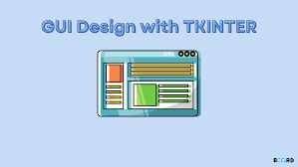

Hình 1.2 Hình ảnh thư viện Tkinter

Tkinter là một thư viện trong ngôn ngữ lập trình Python được sử dụng để tạo giao diện đồ họa người dùng (GUI). "Tkinter" là viết tắt của "Tk interface,", một toolkit đồ họa cung cấp các công cụ để phát triển giao diện người dùng.

Tkinter là một phần của thư viện tiêu chuẩn của Python và đã được tích hợp sẵn trong hầu hết các cài đặt Python. Điều này giúp cho Tkinter trở thành một lựa chọn phổ biến cho việc phát triển ứng dụng với giao diện đồ họa đơn giản trong Python.

Một số đặc điểm của Tkinter bao gồm khả năng tạo các thành phần giao diện như cửa sổ, nút, ô văn bản, và các widget khác để tương tác với người dùng. Tkinter cung cấp cả các sự kiện và phương thức để xử lý tương tác người dùng và thay đổi trạng thái của ứng dụng.

**Ưu điểm:**

* Tích hợp sẵn: Có sẵn trong Python, không cần cài đặt thêm.
* Dễ dùng: Phù hợp cho người mới bắt đầu với cú pháp đơn giản.
* Nhẹ và đa nền tảng: Chạy tốt trên Windows, macOS, Linux.
* Tài liệu phong phú: Nhiều hướng dẫn và cộng đồng hỗ trợ.

**Nhược điểm:**

* Giao diện cổ điển: Trông lỗi thời, không hiện đại.
* Hạn chế tùy chỉnh: Khó tạo giao diện phức tạp, đẹp mắt.
* Hiệu suất thấp: Không phù hợp với ứng dụng lớn.
* Không hỗ trợ di động: Chỉ dành cho desktop.

### **1.4.2. Pycharm Community Edition**

**

Hình 1.3 Logo Pycharm

PyCharm là một phần mềm được phát triển bởi JetBrains, cung cấp các công cụ cần thiết giúp các lập trình viên Python tăng năng suất làm việc. Ngoài ra, PyCharm còn được tích hợp nhiều yếu tố mở rộng khác như: biên dịch mã, tô sáng cú pháp, điều hướng project nhanh chóng, công cụ cơ sở dữ liệu và trình soạn thảo văn bản có tích hợp lập trình nhằm mục đích thúc đẩy quá trình phát triển Website.

PyCharm cũng tương tự như Python, là một trong những IDE được nhiều người dùng ưa chuộng và sử dụng rộng rãi trong giới lập trình. Nhờ sự tiện lợi và hiệu quả cao, PyCharm đã được nhiều doanh nghiệp có tầm ảnh hưởng lớn sử dụng làm IDE Python như: Symantec, Twitter, Pinterest,...

Một trong những điểm mạnh của việc sử dụng PyCharm là khả năng cung cấp API cho các nhà phát triển, đồng thời cho phép họ viết các plugin riêng để mở rộng tính năng. Hơn nữa, phần mềm này còn tương thích với đa dạng các hệ điều hành như Linux, Windows và macOS. Điều này, giúp các lập trình viên Python tiết kiệm thời gian đáng kể trong quá trình phát triển một ứng dụng hay website nào đó.

### **1.4.3. MySQL WorkBench**

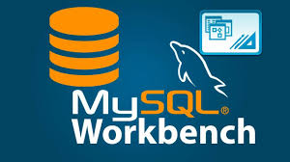

Hình 1.4 Logo MySQL Workbench

MySQL Workbench là một công cụ truy cập cơ sở dữ liệu được mô hình hóa và thiết kế trực quan sử dụng cho cơ sở dữ liệu quan hệ MySQL server. MySQL Workbench giúp tạo ra các mô hình dữ liệu vật lý mới và hỗ trợ sửa đổi các cơ sở dữ liệu MySQL hiện có với các kỹ thuật đảo ngược / chuyển tiếp, các chức năng quản lý tùy chọn.

MySQL Workbench sở hữu nhiều tính năng đa dạng như tạo bảng, xem và sửa dữ liệu, viết truy vấn SQL và quản lý người dùng, giúp nó trở thành lựa chọn hoàn hảo cho cả nhà phát triển và quản trị viên cơ sở dữ liệu MySQL. Ra mắt vào tháng 11 năm 2005, MySQL Workbench ban đầu là một công cụ miễn phí và [mã nguồn mở](https://vinahost.vn/ma-nguon-mo-la-gi/).

### **1.4.4. GitHub**



Hình 1.5 Logo github

* **GitHub** là một nền tảng quản lý mã nguồn dựa trên Git, cung cấp các công cụ để quản lý mã nguồn, hợp tác và triển khai.
* **Quản lý mã nguồn:** GitHub cung cấp kho lưu trữ mã nguồn để quản lý các phiên bản mã nguồn của dự án.
* **Hợp tác:** Cho phép nhiều nhà phát triển làm việc cùng nhau, theo dõi các thay đổi và quản lý các yêu cầu kéo (pull requests).
* **CI/CD:** Tích hợp với các công cụ CI/CD để tự động hóa quy trình build và deploy.
* **Bảo mật:** Cung cấp các tính năng bảo mật như kiểm soát truy cập, quét mã độc và quản lý khóa bí mật.
* **GitHub Pages:** Cho phép triển khai các trang web tĩnh trực tiếp từ kho lưu trữ GitHub.

**1.5. Cơ sở dữ liệu MySQL**

### **1.5.1. Giới thiệu về MySQL**

**

Hình 1.6 Logo MySQL

MySQL là hệ quản trị cơ sở dữ liệu mã nguồn mở phổ biến hàng đầu trên thế giới (gọi tắt là RDBMS) và đặc biệt MySQL được ưa chuộng trong quá trình xây dựng, phát triển ứng dụng. MySQL được đánh giá là hệ quản trị cơ sở dữ liệu tốc độ cao, ổn định và dễ sử dụng, có khả năng thay đổi mô hình sử dụng phù hợp với điều kiện công việc. MySQL hoạt động trên nhiều hệ điều hành, cung cấp một hệ thống lớn các hàm tiện ích rất mạnh.

MySQL thích hợp với các ứng dụng có truy cập cơ sở dữ liệu trên Internet nhờ vào tốc độ cũng như tính bảo mật cao. MySQL có thể tải miễn phí từ trang chủ với nhiều phiên bản cho các hệ điều hành khác nhau như phiên bản Win32 cho các hệ điều hành dòng Windows, Linux, Mac OS X, Unix, FreeBSD,...

### **1.5.2. Các thuật ngữ hay sử dụng trong MySQL**

### **Database**

Database là tập hợp dữ liệu được đặt trong một bộ dữ liệu chung dataset theo cùng một cấu trúc. Database được sắp xếp tổ chức có sự liên kết chặt chẽ với nhau giống như một bảng tính. Database là cơ sở dữ liệu, là nơi sắp đặt cũng như chứa dữ liệu. Dữ liệu được đặt trong dataset (một bộ dữ liệu chung), được tổ chức sắp xếp giống như một bảng tính có liên hệ với nhau.

### **MySQL Server**

MySQL Server được định nghĩa như là máy tính hay một hệ thống những máy tính có phần mềm MySQL cho server để giúp người dùng lưu trữ dữ liệu trên đó, để máy khách truy cập vào để quản lý. Những dữ liệu này được để ở trong các bảng, và các bảng có liên kết lại với nhau.

### **MySQL Client**

Đây là một đoạn mã PHP script trên cùng Server hoặc một máy tính để liên kết với MySQL database. MySQL Client là tên của tất cả các phần mềm có thể thực hiện truy vấn MySQL server và trả về kết quả.

### **Mô hình Client-server**

Client (máy khách) là máy tính chạy phần mềm và cài đặt RDBMS. Mỗi khi chúng cần truy cập dữ liệu, chúng kết nối tới máy server (máy chủ) RDBMS. Cách thức này chính là mô hình “client-server”.

### **Open Source**

Open Source là mã nguồn mở cho phép người dùng sử dụng, cài đặt và tùy chỉnh nó. Bất kỳ ai cũng có thể cài đặt phần mềm này. Bạn có thể chỉnh sửa tùy ý muốn của mình nhưng trong một khuôn khổ giới hạn nhất định.

### **1.5.3. Ưu, nhược điểm của MySQL**

**1.5.3.1. Ưu điểm của MySQL**

* **Sử dụng dễ dàng:** MySQL là cơ sở dữ liệu tốc độ cao và ổn định, công cụ này dễ sử dụng và hoạt động trên nhiều hệ điều hành cung cấp hệ thống lớn các hàm tiện ích.
* **Độ bảo mật cao:** MySQL thích hợp cho các ứng dụng có truy cập CSDL trên Internet khi sở hữu nhiều tính năng bảo mật thậm chí là ở cấp cao.
* **Đa dạng tính năng:** MySQL hỗ trợ rất nhiều chức năng MySQL được mong chờ từ một hệ quản trị cơ sở dữ liệu quan hệ cả trực tiếp lẫn gián tiếp.
* **Khả năng mở rộng mạnh mẽ:** MySQL có thể xử lý rất nhiều dữ liệu và hơn thế nữa nó có thể được mở rộng nếu cần thiết.
* **Nhanh chóng:** Việc đưa ra một số tiêu chuẩn cho phép MySQL để làm việc một cách hiệu quả và tiết kiệm chi phí, do đó nó làm tăng tốc độ thực thi.
* **Sử dụng miễn phí:** Là một mã nguồn mở, GNU General Public License được MySQL dùng nên hoàn toàn miễn phí. Tuy nhiên bạn vẫn phải trả phí trong trường hợp bạn cần được MySQL hỗ trợ.

**1.5.3.2. Nhược điểm của MySQL**

Ngoài những lợi ích đã nêu ở trên, MySQL cũng còn một số hạn chế phải kể đến như MySQL có thể bị khai thác để chiếm quyền điều khiển. Hơn thế nữa, MySQL không được tích hợp để sử dụng cho các hệ thống lớn cần quản lý lượng dữ liệu khổng lồ. Ví dụ như các hệ thống siêu thị trên toàn quốc, ngân hàng, quản lý thông tin dân số cả nước,...

## **1.6. Mô hình UML**

### **1.6.1. Khái niệm mô hình UML**



Hình 1.7 Logo UML

UML (viết tắt của Unified Modeling Language - Ngôn ngữ mô hình thống nhất) là một công cụ mô hình hóa tiêu chuẩn được sử dụng rộng rãi trong quá trình phát triển phần mềm.

Đến năm 2005, UML trở nên phổ biến toàn cầu vì được Tổ chức Tiêu chuẩn hóa Quốc tế (ISO) và Ủy ban Kỹ thuật Điện Quốc tế (IEC) công bố là tiêu chuẩn ISO/IEC 19501.

### **1.6.2. Ưu và nhược điểm của mô hình UML**

**1.6.2.1. Ưu điểm của mô hình UML**

* **Trực quan**: Dễ hiểu, dễ giao tiếp giữa các thành viên.
* **Chuẩn hóa**: Thống nhất trong thiết kế hệ thống.
* **Hỗ trợ tốt**: Phân tích, thiết kế, bảo trì hệ thống.
* **Linh hoạt**: Áp dụng cho nhiều loại dự án và phương pháp phát triển.
* **Công cụ hỗ trợ**: Nhiều phần mềm giúp quản lý hiệu quả.

**1.6.2.2. Nhược điểm của mô hình UML**

* **Tốn thời gian**: Xây dựng và duy trì phức tạp.
* **Khó học**: Gây khó khăn cho người mới.
* **Không tối ưu cho dự án nhỏ**: Lãng phí tài nguyên.
* **Hạn chế kỹ thuật**: Không mô tả rõ hiệu năng.
* **Phụ thuộc công cụ**: Tăng chi phí khi sử dụng phần mềm

# **CHƯƠNG 2: KẾT QUẢ NGHIÊN CỨU**

## **2.1. Khảo sát hệ thống**

### **2.2.1. Khảo sát sơ bộ**

**2.2.1.1. Mục tiêu**

**- Xác định nhu cầu cơ bản của người dùng trong việc quản lý ghi chú cá nhân:**

Tìm hiểu cách người dùng hiện tại quản lý thông tin ghi chú cá nhân, chẳng hạn như việc sử dụng sổ tay, ứng dụng di động hoặc các công cụ khác quản lý ghi chú khác.

Xác định các vấn đề thường gặp khi quản lý ghi chú, như việc bị mất thông tin, khó tìm kiếm hay không sắp xếp khoa học.

Đánh giá tần suất người dùng cần tạo, xem và chỉnh sửa ghi chú trong đời sống hoặc công việc.

**- Xác định những loại thông tin cần phải lưu trữ:** Thu thập các loại ghi chú phổ biến mà người dùng muốn lưu, ví dụ:Ghi chú cá nhân (công việc, học tập, ý tưởng). Lịch trình hoặc sự kiện quan trọng. Danh sách công việc (to-do list).

Xác định các trường dữ liệu cần thiết trong mỗi ghi chú, chẳng hạn: Tên ghi chú., mô tả ghi chú, ngày, giờ thông báo ghi chú. chủ đề của ghi chú.

**- Xác định các chức năng cần phải xây dựng trong ứng dụng:**

* Các chức năng chính:
  + Tạo mới một ghi chú.
  + Sửa và xóa ghi chú khi cần thiết.
  + Tìm kiếm ghi chú nhanh chóng bằng từ khóa.
* Các chức năng bổ trợ:
  + Hỗ trợ giao diện đơn giản nhưng trực quan, phù hợp cho nhiều đối tượng người dùng.
  + Lưu trữ dữ liệu ghi chú an toàn trong cơ sở dữ liệu MySQL, tránh mất mát thông tin khi ứng dụng gặp sự cố.

## **2.2. Khảo sát chi tiết**

### **2.2.1. Các yêu cầu chức năng và dữ liệu**

Người dùng (User) có thể sử dụng ứng dụng ghi chú cá nhân để thực hiện:

* Thêm ghi chú mới
* Chỉnh sửa ghi chú
* Xóa ghi chú
* Tìm kiếm ghi chú
* Lọc ghi chú
* Tích hoàn thành ghi chú

Hệ thống cần hỗ trợ các chức năng lưu và quản lý thông tin về các ghi chú cá nhân

### **2.2.2. Các yêu cầu phi chức năng**

**- Giao diện đơn giản và thân thiện:** Giao diện cần trực quan, dễ sử dụng, và hỗ trợ các thao tác cơ bản như tìm kiếm, chỉnh sửa, và lưu trữ..

**- Hiệu năng ổn định:** Ứng dụng cần đảm bảo tốc độ xử lý nhanh, ngay cả khi người dùng lưu trữ nhiều ghi chú.

## **2.2. Phân tích hệ thống**

### **2.2.1. Biểu đồ use case**

* Biểu đồ use case tổng quát:

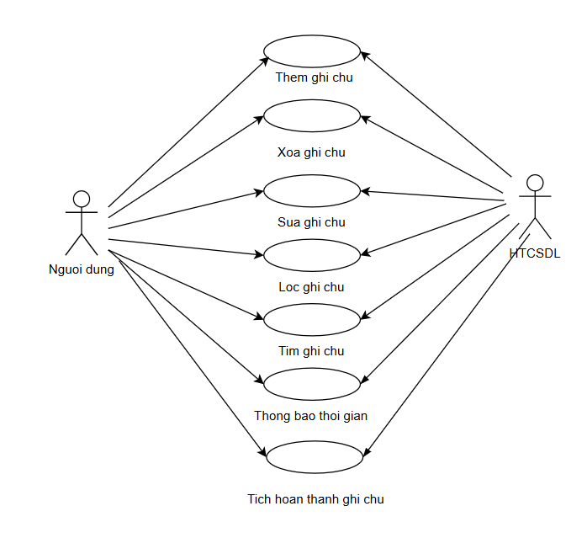

Hình 2.1 Biểu đồ use case tổng quát

### **2.2.1.1. Biểu đồ use case Thêm ghi chú**

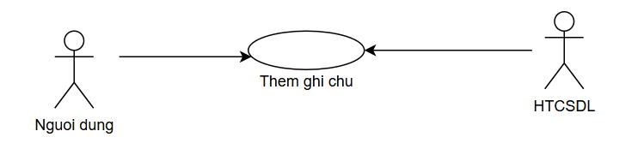

Hình 2.2 Biểu đồ use case thêm ghi chú

### **2.2.1.2. Biểu đồ use case Xóa ghi chú**

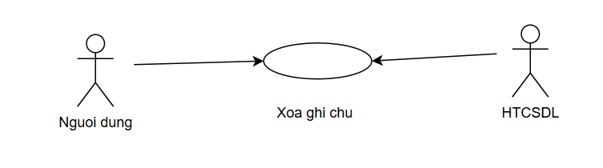

Hình 2.3 Biểu đồ use case xóa ghi chú

**2.2.1.3. Biểu đồ use case Sửa ghi chú**

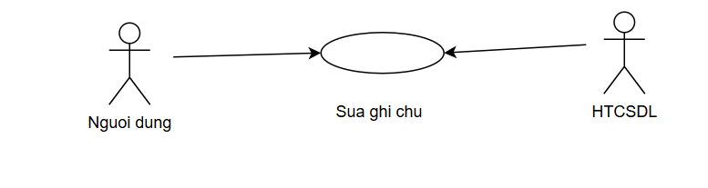

Hình 2.4 Biểu đồ use case sửa ghi chú

**2.2.1.4. Biểu đồ use case Lọc ghi chú**

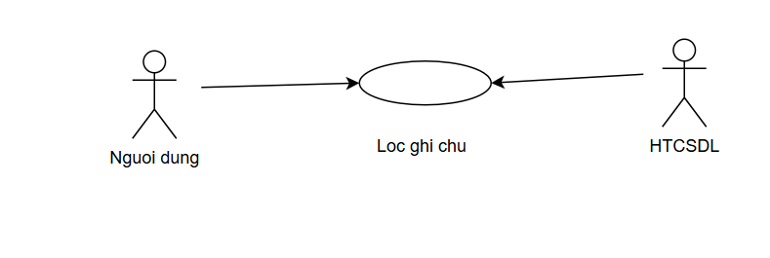

Hình 2.5 Biểu đồ use case lọc ghi chú

### **2.2.1.5. Biểu đồ use case Tìm ghi chú**

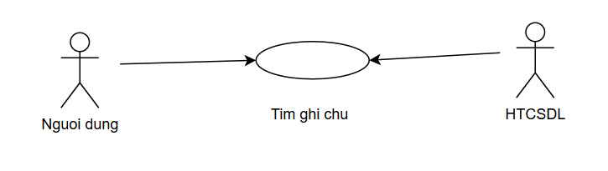Hình 2.6 Biểu đồ use case tìm ghi chú

**2.2.1.6. Biểu đồ use case Thông báo ghi chú**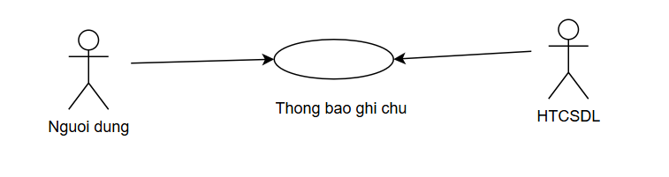

*Hình 2.7 Biểu đồ use case thông báo ghi chú*

### **2.2.1.7. Biểu đồ use case Tích hoàn thành ghi chú**

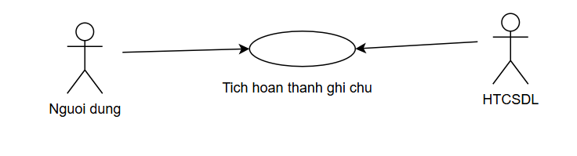

*Hình 2.8 Biểu đồ use case lọc ghi chú*

### **2.2.2 Mô tả chi tiết các use case:**

### **2.2.2.1 Mô tả use case “Thêm ghi chú”:**

|  |
| --- |
| 1. Tên use case  Thêm ghi chú.  2. Mô tả vắn tắt  Use case này cho phép người dùng thêm ghi chú vào danh sách.  3. Luồng các sự kiện  3.1. Luồng cơ bản   1. Use case này bắt đầu khi người dùng kích chuột vào nút “Add”. Hệ thống sẽ hiển thị màn hình thêm ghi chú yêu cầu nhập thông tin chi tiết cho ghi chú gồm name, description, category, date, time, priority, image. 2. Người dùng nhập thông tin của ghi chú và kích vào nút “Save”. Hệ thống sẽ tạo một ghi chú trong bảng NOTE và hiển thị danh sách các ghi chú đã được cập nhật. Use case kết thúc.   3.2. Các luồng rẽ nhánh   1. Tại bước 2 trong luồng cơ bản nếu người dùng nhập thông tin ghi chú không hợp lệ thì hệ thống sẽ hiển thị thông báo lỗi. Người dùng có thể nhập lại để tiếp tục hoặc kích vào nút “Cancel” để kết thúc. 2. Tại bước 2 trong luồng cơ bản nếu người dùng kích vào nút “Cancel”, hệ thống sẽ kiểm tra xem người dùng đã điền thông tin chưa. Nếu người dùng chưa điền thông tin hệ thống sẽ bỏ qua thao tác thêm ghi chú và quay lại màn hình chính. Nếu người dùng đã điền thông tin hệ thống sẽ hiển thị cửa sổ thông báo có muốn hủy thao tác thêm ghi chú không. Nếu có thì hệ thống sẽ bỏ thao tác thêm và quay lại màn hình chính, nếu không thì hệ thống sẽ đóng cửa sổ thông báo và người dùng tiếp tục thao tác thêm. 3. Tại bất kỳ thời điểm nào trong quá trình thực hiện use case nếu không kết nối được với cơ sở dữ liệu hệ thống sẽ hiển thị thông báo “Something error”. Use case kết thúc.   4. Các yêu cầu đặc biệt  Không có.  5. Tiền điều kiện  Không có.  6. Hậu điều kiện  Nếu use case kết thúc thành công thì thông tin về ghi chú sẽ được cập nhập trong cơ sở dữ liệu.  7. Điểm mở rộng  Không có. |

### **2.2.2.2 Mô tả use case “Sửa ghi chú”:**

|  |
| --- |
| 1. Tên use case  Sửa ghi chú.  2. Mô tả vắn tắt  Use case này cho phép người dùng sửa ghi chú trong danh sách.  3. Luồng các sự kiện  3.1. Luồng cơ bản   1. Use case này bắt đầu khi người dùng chọn một ghi chú và kích chuột vào “Edit” trên một dòng ghi chú trong danh sách. Hệ thống sẽ hiển thị màn hình sửa ghi chú và lấy thông tin của ghi chú được chọn gồm: name, description, category, date, time, priority, image từ bảng NOTE trong cơ sở dữ liệu để hiển thị lên màn hình. 2. Người dùng sửa thông tin của ghi chú và kích vào nút “Save”. Hệ thống sẽ cập nhật thông tin của ghi chú được chọn vào bảng NOTE, quay trở lại màn hình chính và hiển thị danh sách các ghi chú đã được cập nhật.   Use case kết thúc.  3.2. Các luồng rẽ nhánh   1. Tại bước 1 trong luồng cơ bản nếu người dùng không chọn ghi chú trước khi nhấn nút “Edit”, hệ thống sẽ hiển thị thông báo lỗi chưa chọn ghi chú để sửa. 2. Tại bước 2 trong luồng cơ bản nếu người dùng nhập thông tin ghi chú không hợp lệ thì hệ thống sẽ hiển thị thông báo lỗi. 3. Tại bước 2 nếu người dùng kích vào nút “Cancel”, hệ thống sẽ kiểm tra xem người dùng đã sửa thông tin chưa. Nếu người dùng chưa sửa thông tin thì quay lại màn hình chính. Nếu người dùng đã điền thông tin hệ thống sẽ hiển thị cửa sổ thông báo có muốn hủy thao tác sửa ghi chú không. Nếu có thì hệ thống sẽ bỏ thao tác sửa và quay lại màn hình chính, nếu không thì hệ thống sẽ đóng cửa sổ thông báo và người dùng tiếp tục thao tác sửa. 4. Tại bất kỳ thời điểm nào trong quá trình thực hiện use case nếu không kết nối được với cơ sở dữ liệu hệ thống sẽ hiển thị thông báo “Something error”. Use case kết thúc.   4. Các yêu cầu đặc biệt  Không có.  5. Tiền điều kiện  Không có.  6. Hậu điều kiện  Nếu use case kết thúc thành công thì thông tin về ghi chú sẽ được cập nhập trong cơ sở dữ liệu.  7. Điểm mở rộng  Không có. |

### **2.2.2.3 Mô tả use case “Xóa ghi chú”:**

|  |
| --- |
| 1. Tên use case  Xóa ghi chú.  2. Mô tả vắn tắt  Use case này cho phép người dùng xóa một ghi chú trong danh sách.  3. Luồng các sự kiện  3.1. Luồng cơ bản   1. Use case này bắt đầu khi người dùng chọn một ghi chú và kích chuột vào “Delete” trên một dòng ghi chú trong danh sách. Hệ thống sẽ hiển thị thông báo yêu cầu xác nhận xóa. 2. Người dùng kích vào nút “OK”. Hệ thống sẽ xóa ghi chú được chọn khỏi bảng NOTE và hiển thị danh sách các ghi chú.   Use case kết thúc.  3.2. Các luồng rẽ nhánh   1. Tại bước 1 trong luồng cơ bản nếu người dùng không chọn ghi chú trước khi nhấn nút “Delete”, hệ thống sẽ hiển thị thông báo lỗi chưa chọn ghi chú để xóa. 2. Tại bước 2 trong luồng cơ bản nếu người dùng kích vào nút “Cancel” hệ thống sẽ bỏ qua thao tác xóa ghi chú và tắt thông báo. 3. Tại bất kỳ thời điểm nào trong quá trình thực hiện use case nếu không kết nối được với cơ sở dữ liệu hệ thống sẽ hiển thị thông báo “Something error”. Use case kết thúc.   4. Các yêu cầu đặc biệt  Không có.  5. Tiền điều kiện  Không có.  6. Hậu điều kiện  Nếu use case kết thúc thành công thì thông tin về ghi chú sẽ được xóa trong cơ sở dữ liệu.  7. Điểm mở rộng  Không có. |

### **2.2.2.4 Mô tả use case “Tìm kiếm ghi chú”:**

|  |
| --- |
| 1. Tên use case  Tìm kiếm ghi chú.  2. Mô tả vắn tắt  Use case này cho phép người dùng tìm kiếm ghi chú trong danh sách ghi chú.  3. Luồng các sự kiện  3.1. Luồng cơ bản   1. Use case này bắt đầu khi người dùng nhập tên ghi chú cần tìm kiếm trên thanh tìm kiếm và kích chuột vào icon biểu tượng tìm kiếm. Hệ thống sẽ lấy thông tin ghi chú có name trùng với nội dung tìm kiếm từ bảng NOTE trong cơ sở dữ liệu và hiển thị lại danh sách các ghi chú lên màn hình. Use case kết thúc.   3.2. Các luồng rẽ nhánh   1. Tại bước 1 trong luồng cơ bản nếu hệ thống không tìm thấy ghi chú trùng khớp với thông tin người dùng cung cấp hệ thống sẽ hiển thị thông báo không tồn tại ghi chú trong danh sách. Người dùng có thể nhập lại để tiếp tục thao tác tìm ghi chú hoặc nhấn nút “Reset” để xóa nội dung tìm kiếm và hiển thị lại danh sách tất cả các ghi chú trong bảng NOTE trong cơ sở dữ liệu. 2. Tại bất kỳ thời điểm nào trong quá trình thực hiện use case nếu không kết nối được với cơ sở dữ liệu hệ thống sẽ hiển thị thông báo “Something error”. Use case kết thúc.   4. Các yêu cầu đặc biệt  Không có.  5. Tiền điều kiện  Không có.  6. Hậu điều kiện  Nếu use case kết thúc thành công thì các ghi chú thỏa mãn sẽ hiển thị lên màn .  7. Điểm mở rộng  Không có. |

### **2.2.2.5 Mô tả use case “Lọc ghi chú”:**

|  |
| --- |
| 1. Tên use case  Lọc ghi chú.  2. Mô tả vắn tắt  Use case này cho phép người dùng lọc các ghi chú trong danh sách.  3. Luồng các sự kiện  3.1. Luồng cơ bản   1. Use case này bắt đầu khi người dùng chọn các tiêu chí trong bảng điều khiển trên màn hình gồm Status, Category, Priority. Hệ thống sẽ truy vấn vào bảng NOTE trong cơ sở dữ liệu và tìm kiếm các ghi chú phù hợp với các tiêu chí đã chọn và hiển thị kết quả lên màn hình.   Use case kết thúc.  3.2. Các luồng rẽ nhánh   1. Tại bước 2 trong luồng cơ bản nếu người dùng không chọn tiêu chí nào, hệ thống sẽ hiển thị tất cả các ghi chú trong danh sách lên màn hình. 2. Tại bước 2 trong luồng cơ bản nếu không có ghi chú nào phù hợp với các tiêu chí đã chọn, hệ thống sẽ hiển thị thông báo không tìm thấy ghi chú phù hợp. 3. Tại bất kỳ thời điểm nào trong quá trình thực hiện use case nếu không kết nối được với cơ sở dữ liệu hệ thống sẽ hiển thị thông báo “Something error”. Use case kết thúc.   4. Các yêu cầu đặc biệt  Không có.  5. Tiền điều kiện  Không có.  6. Hậu điều kiện  Nếu use case kết thúc thành công thì danh sách ghi chú hiển thị sẽ chỉ bao gồm các ghi chú phù hợp với các tiêu chí lọc đã chọn.  7. Điểm mở rộng  Không có. |

### **2.2.2.6 Mô tả use case “Thông báo ghi chú”:**

|  |
| --- |
| 1. Tên use case  Thông báo thời gian của ghi chú.  2. Mô tả vắn tắt  Use case này cho phép hệ thống thông báo ghi chú khi khi đến thời gian được cài đặt trong ghi chú.  3. Luồng các sự kiện  3.1. Luồng cơ bản   1. Use case này bắt đầu khi đến thời gian đặt thông báo trong ghi chú. Hệ thống sẽ hiển thị thông báo nhắc nhở với nội dung ghi chú gồm: name, description, category, priority , image được lấy từ bảng GHI CHÚ trong cơ sở dữ liệu.   Use case kết thúc.  3.2. Các luồng rẽ nhánh   1. Tại bước 1 trong luồng cơ bản nếu người dùng nhấn vào biểu tượng xóa thông báo sẽ được tắt. 2. Tại bất kỳ thời điểm nào trong quá trình thực hiện use case nếu không kết nối được với cơ sở dữ liệu hệ thống sẽ hiển thị thông báo “Something error”. Use case kết thúc.   4. Các yêu cầu đặc biệt  Không có.  5. Tiền điều kiện  Ghi chú đã được cài đặt thời gian thông báo.  6. Hậu điều kiện  Không có.  7. Điểm mở rộng  Không có. |

### **2.2.2.7 Mô tả use case “Tích hoàn thành ghi chú”:**

|  |
| --- |
| 1. Tên use case  Tích hoàn thành ghi chú.  2. Mô tả vắn tắt  Use case này cho phép người dùng tích hoàn thành các ghi chú chưa hoàn thành trong danh sách.  3. Luồng các sự kiện  3.1. Luồng cơ bản   1. Use case này bắt đầu khi người dùng kích chuột vào ô trống hoàn thành trên một dòng ghi chú trong danh sách ghi chú. Hệ thống sẽ truy cập bảng NOTE trong cơ sở dữ liệu để cập nhật trạng thái của ghi chú đã chọn thành hoàn thành và hiển thị lại danh sách các ghi chú đã được cập nhật.   Use case kết thúc.  3.2. Các luồng rẽ nhánh   1. Tại bước 1 trong luồng cơ bản nếu người dùng tích vào ô đã đánh đấu (bỏ tích), hệ thống sẽ truy vấn bảng NOTE trong cơ sở dữ liệu để cập nhật lại trạng thái của ghi chú đã chọn thành chưa hoàn thành và hiển thị lại danh sách các ghi chú đã được cập nhật. 2. Tại bất kỳ thời điểm nào trong quá trình thực hiện use case nếu không kết nối được với cơ sở dữ liệu hệ thống sẽ hiển thị thông báo “Something error”. Use case kết thúc.   4. Các yêu cầu đặc biệt  Không có.  5. Tiền điều kiện  Không có.  6. Hậu điều kiện  Nếu use case kết thúc thành công thì thông tin về ghi chú sẽ được cập nhập trong cơ sở dữ liệu.  7. Điểm mở rộng  Không có. |

# **2.3. Thiết kế hệ thống**

## **2.3.1. Phân tích các use case**

### **2.3.1.1. Phân tích use case Thêm ghi chú**

### **-** Biểu đồ trình tự Basic Flow

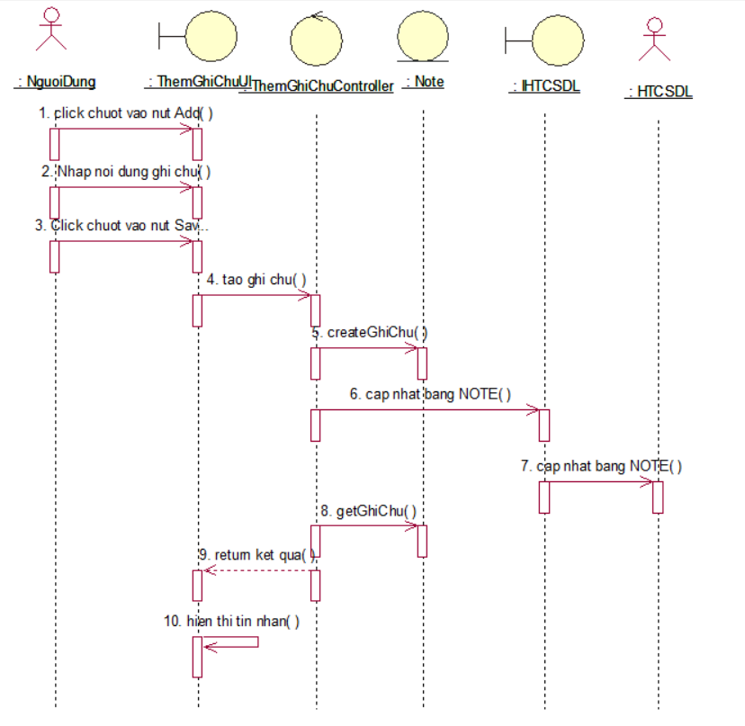

- Biểu đồ VOPC

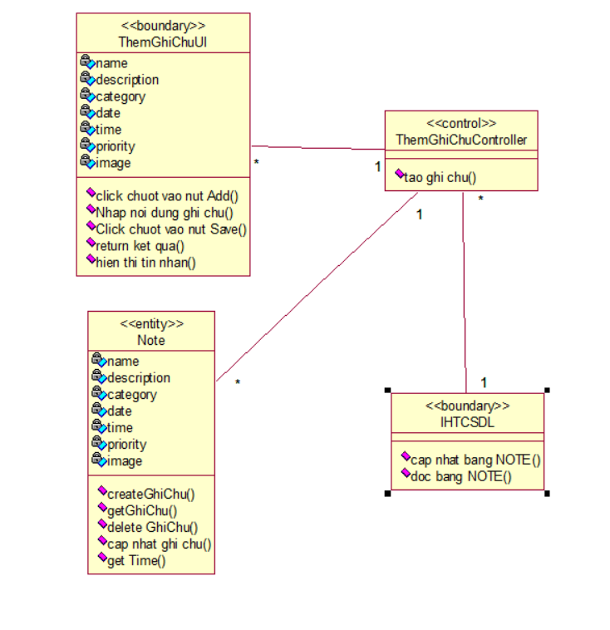

### **2.3.1.2. Phân tích use case Sửa ghi chú**

- Biểu đồ trình tự Basic Flow

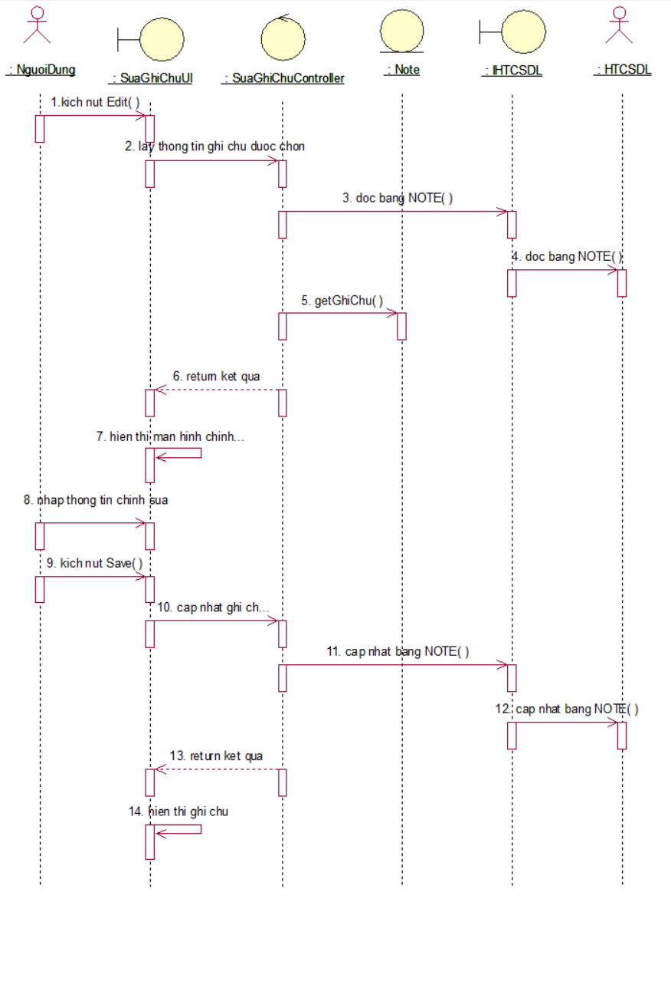

- Biểu đồ VOPC

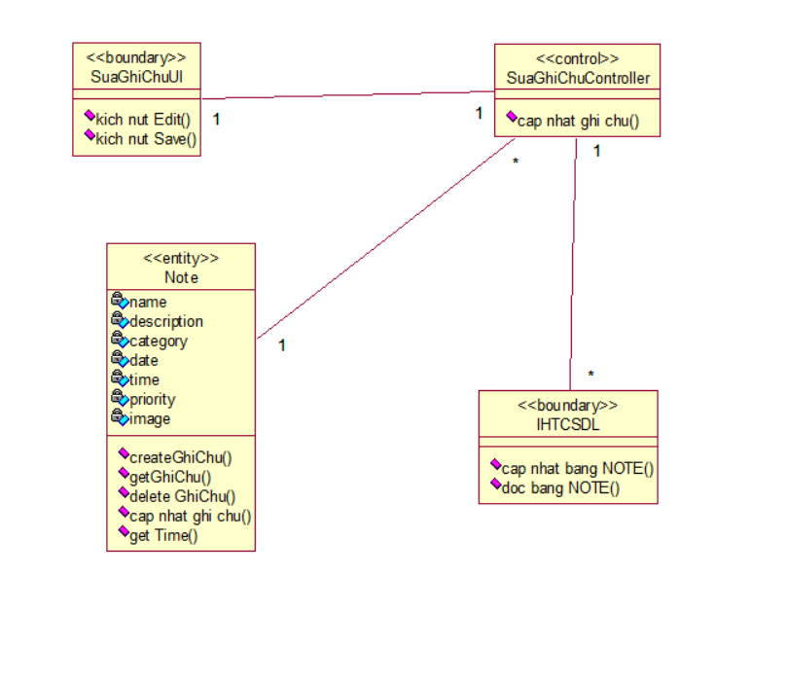

### **2.3.1.3. Phân tích use case Xóa ghi chú**

- Biểu đồ trình tự Basic Flow

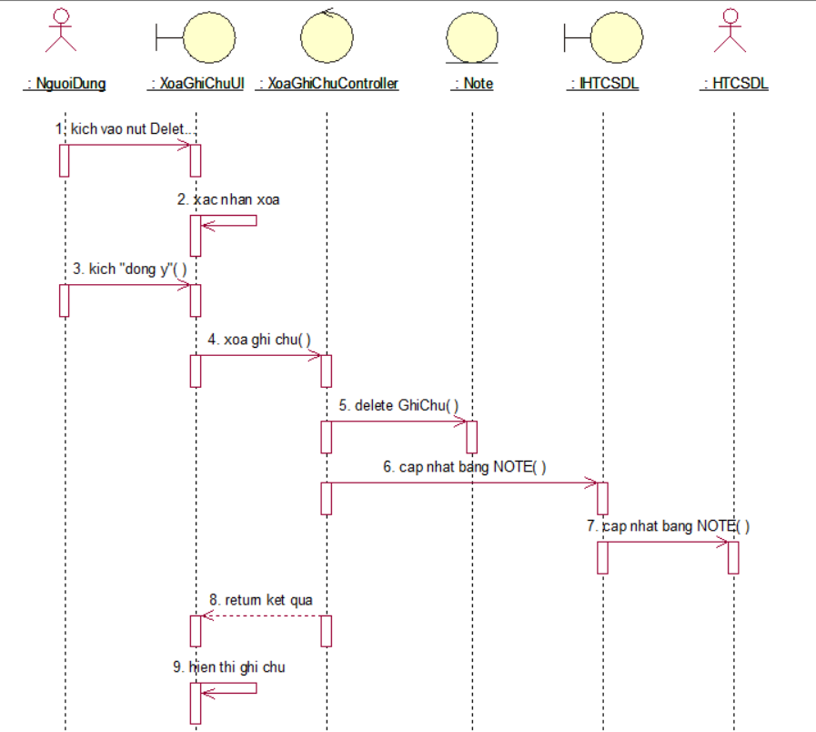

- Biểu đồ VOPC

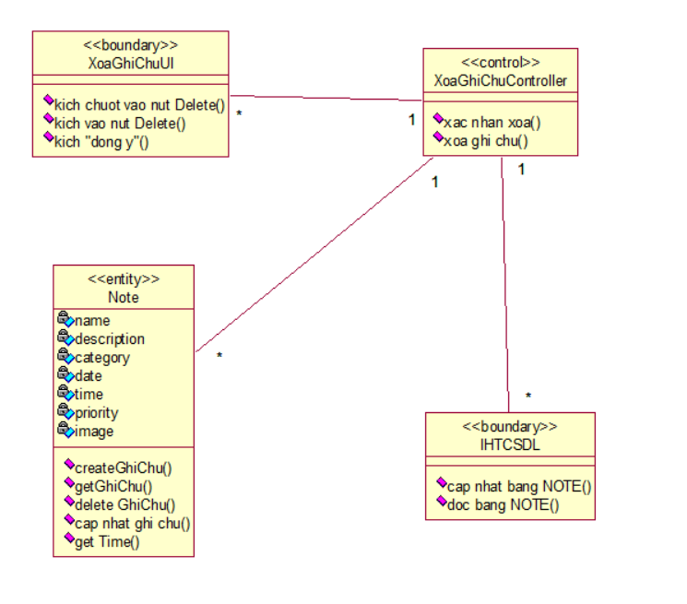

### **2.3.1.4. Phân tích use case Tìm kiếm ghi chú**

- Biểu đồ trình tự Basic Flow

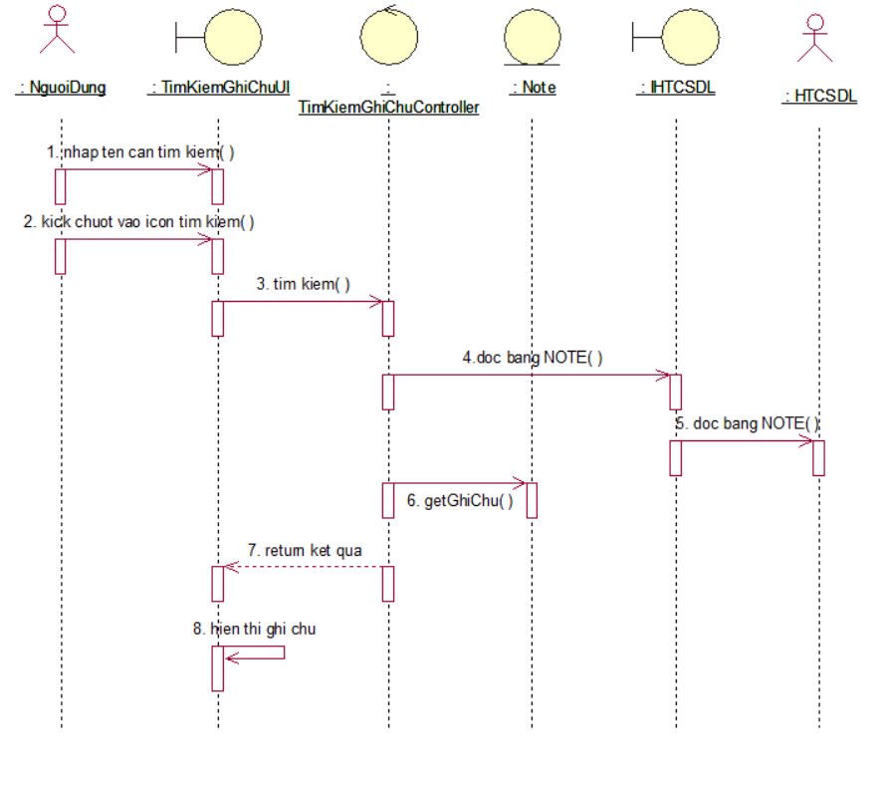

- Biểu đồ VOPC

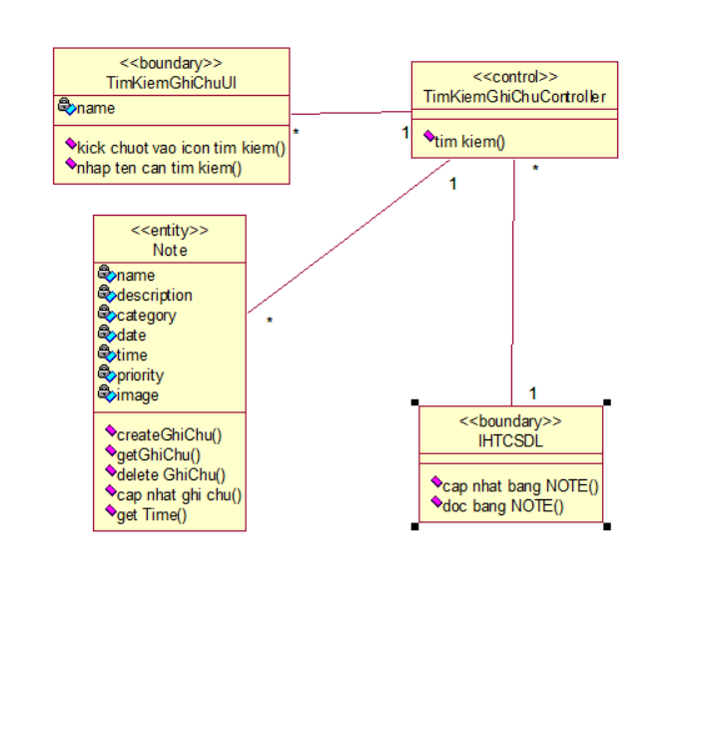

### **2.3.1.5. Phân tích use case Lọc ghi chú**

- Biểu đồ trình tự Basic Flow

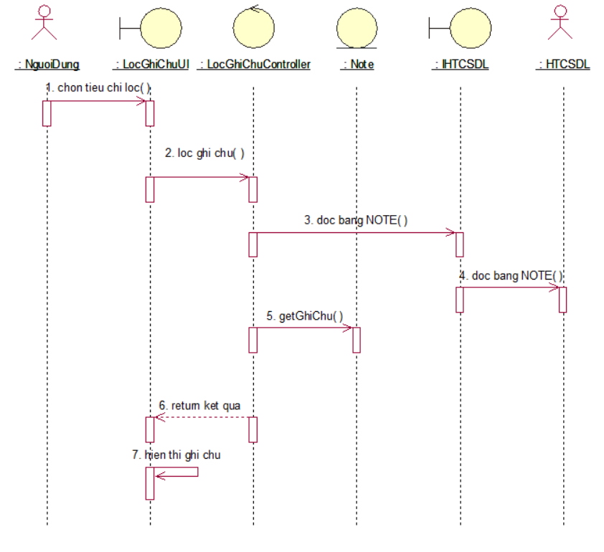

- Biểu đồ VOPC

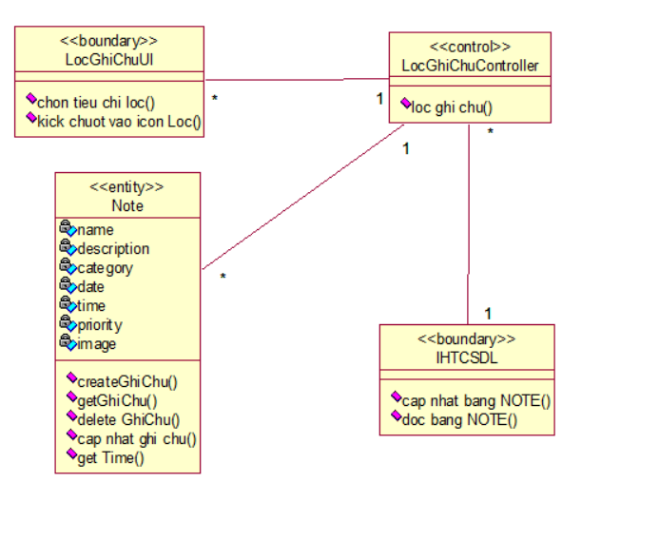

### **2.3.1.6. Phân tích use case Thông báo thời gian ghi chú**

- Biểu đồ trình tự Basic Flow

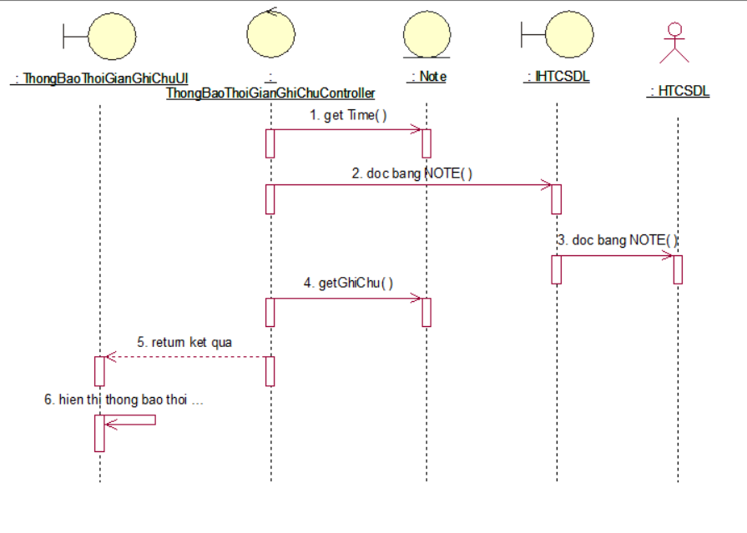- Biểu đồ VOPC

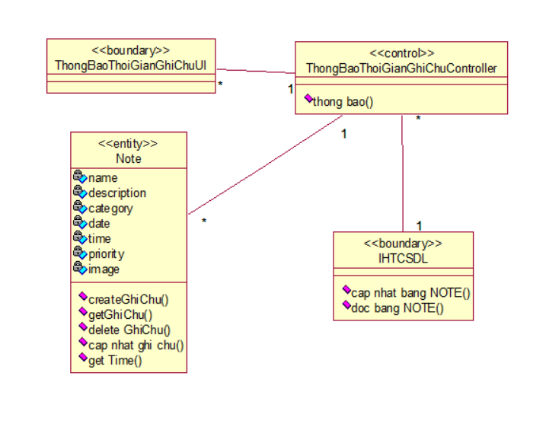

### **2.3.1.7. Phân tích use case Tích hoàn thành ghi chú**

- Biểu đồ trình tự Basic Flow

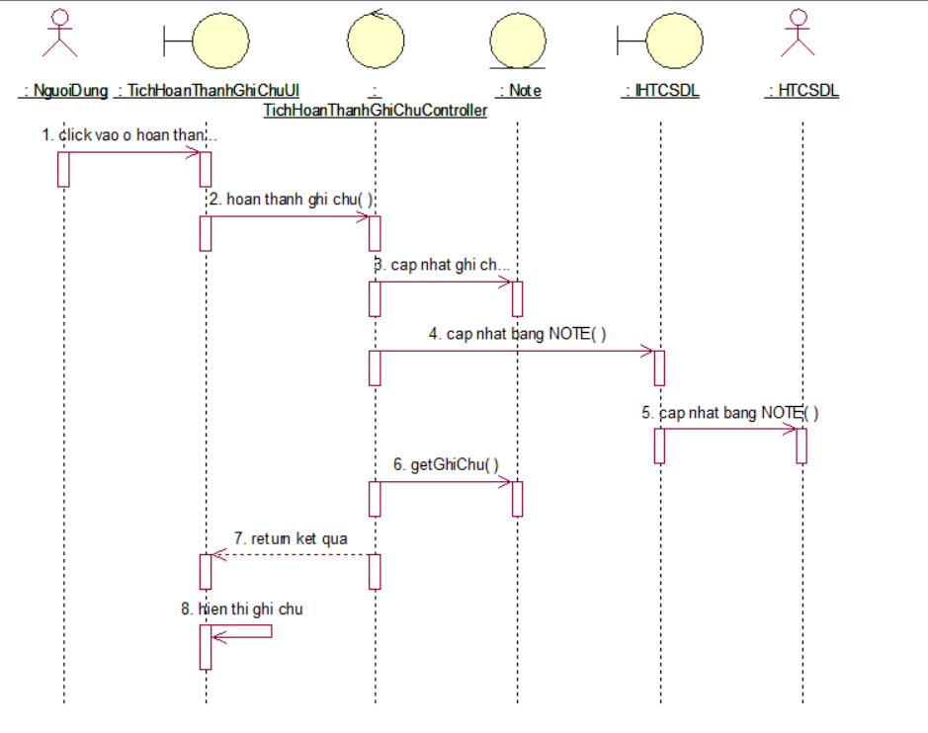

- Biểu đồ VOPC

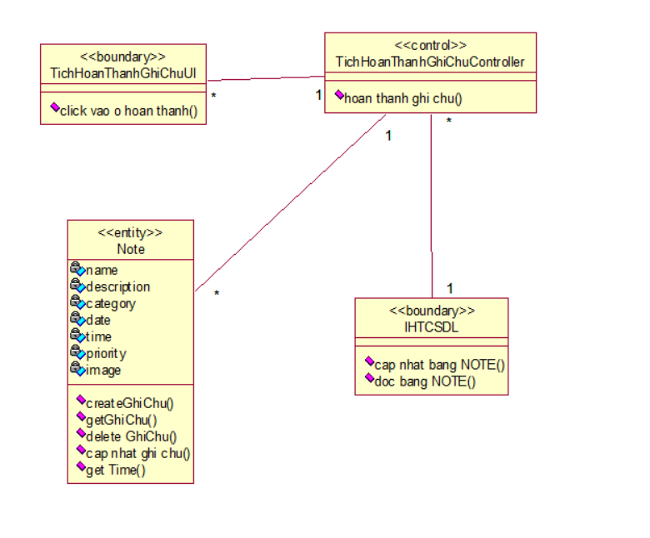

## **2.4.3. Thiết kế giao diện**

### **2.4.3.1. Giao diện use case Thêm ghi chú**

- Hình dung màn hình

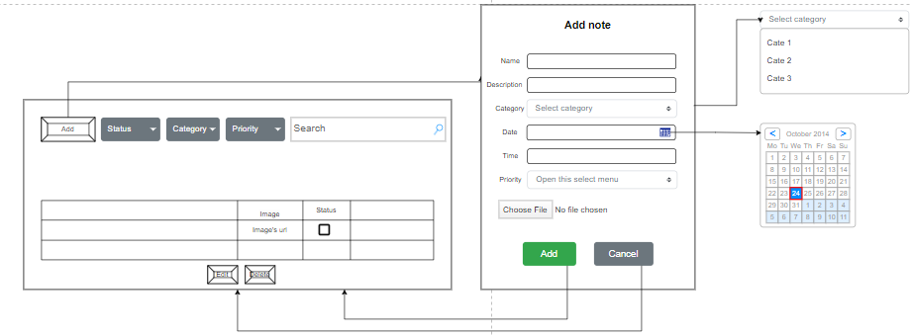

Hình 2.9 Màn hình thêm ghi chú

- Biểu đồ lớp màn hình

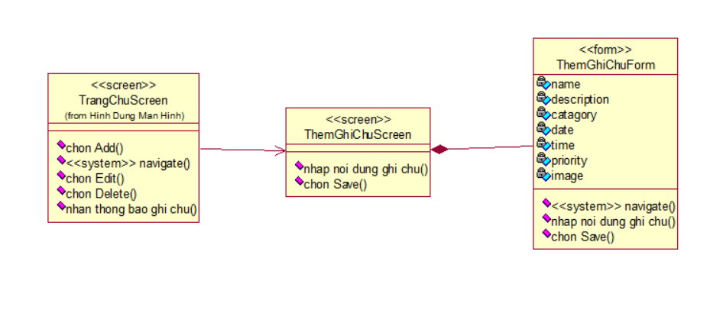

- Biểu đồ cộng tác của các màn hình

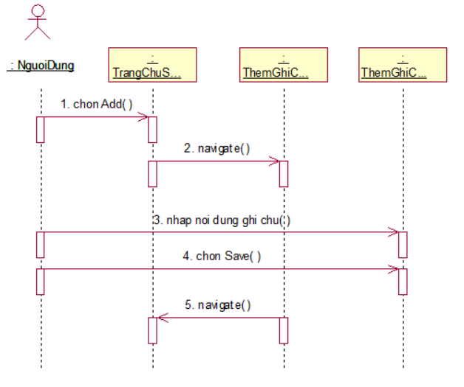

### **2.4.3.2. Giao diện use case Sửa ghi chú**

- Hình dung màn hình

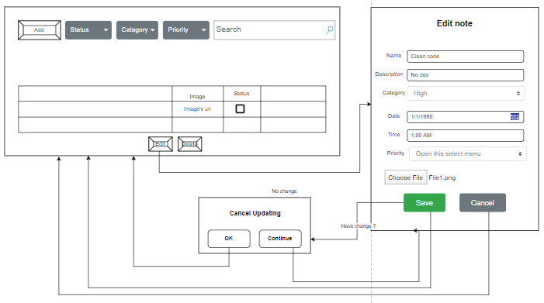

Hình 2.10 Màn hình sửa ghi chú

- Biểu đồ lớp màn hình

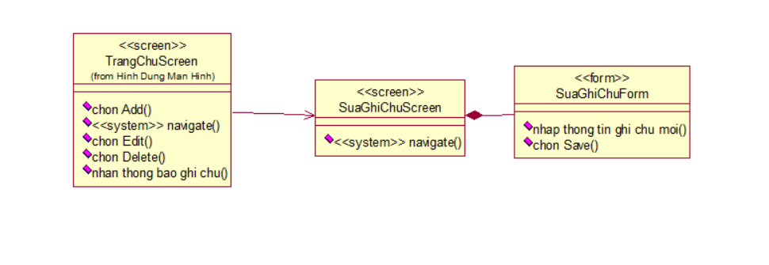

- Biểu đồ cộng tác của các màn hình

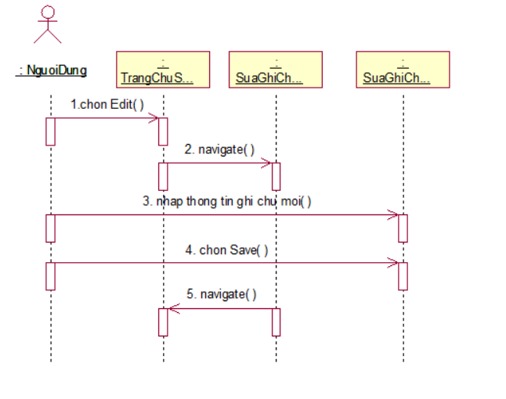

### **2.4.3.3. Giao diện use case Xóa ghi chú**

- Hình dung màn hình

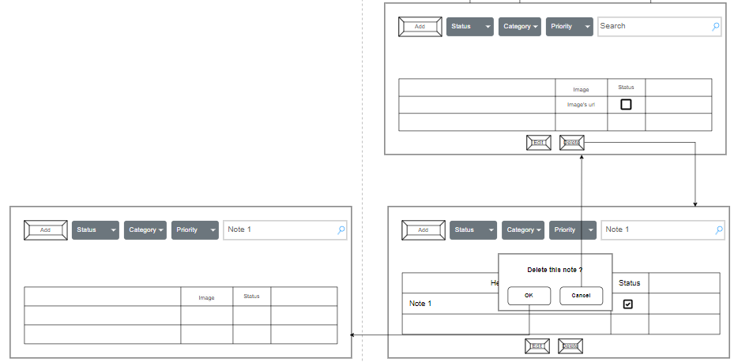

Hình 2.11 Màn hình xóa ghi chú

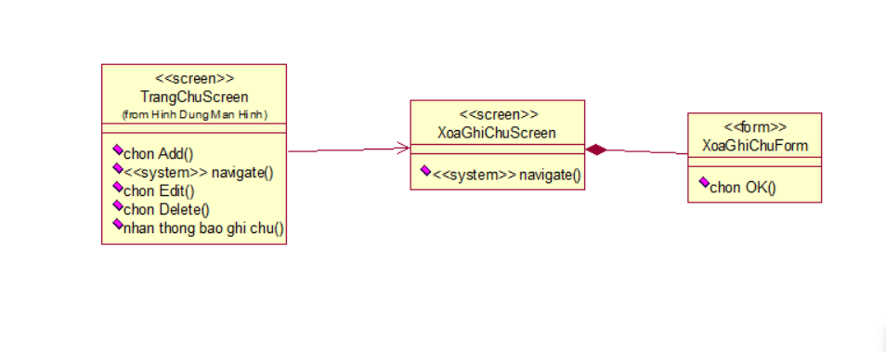

- Biểu đồ cộng tác của các màn hình

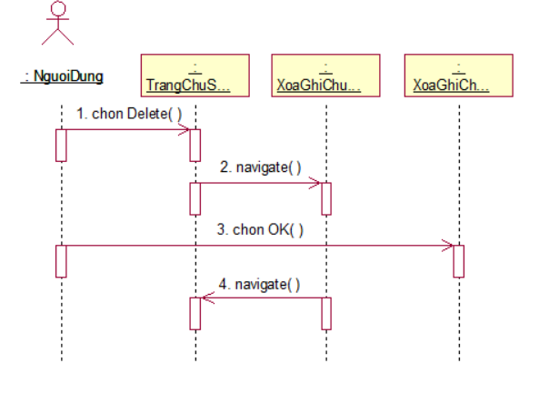

### **2.4.3.4. Giao diện use case Tìm kiếm ghi chú**

- Hình dung màn hình

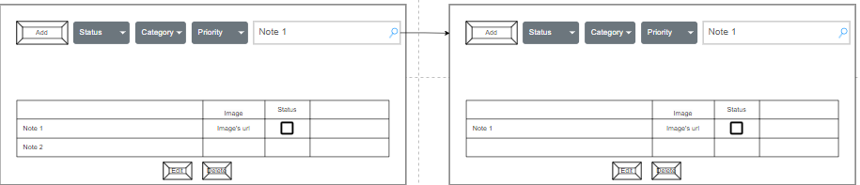

Hình 2.12 Màn hình lọc ghi chú

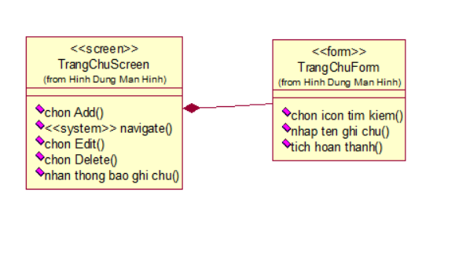

- Biểu đồ cộng tác của các màn hình

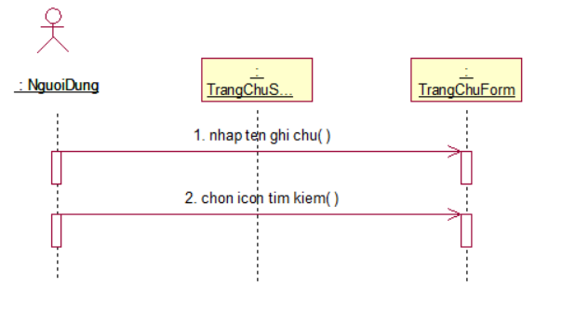

### **2.4.3.5. Giao diện use case Lọc ghi chú**

- Hình dung màn hình

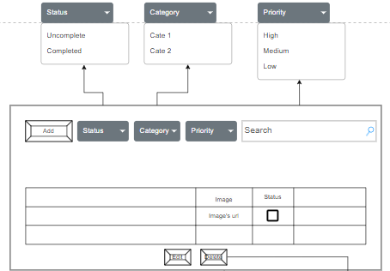

Hình 2.13 Màn hình lọc ghi chú

- Biểu đồ lớp màn hình

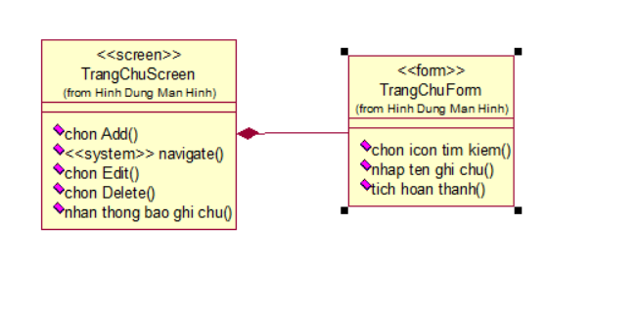

- Biểu đồ cộng tác của các màn hình

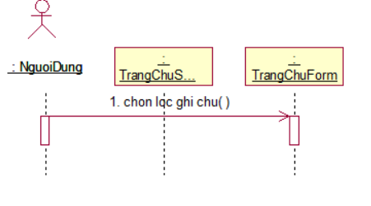

### **2.4.3.4. Giao diện use case Thông báo thời gian ghi chú**

- Hình dung màn hình

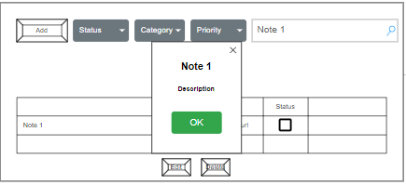

Hình 2.14 Màn hình thông báo ghi chú

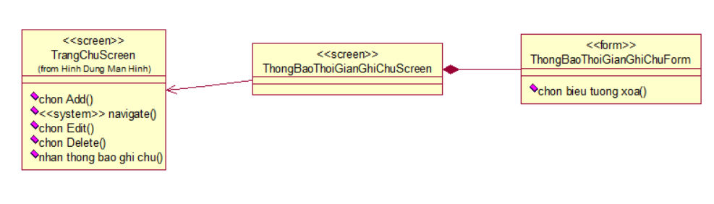

- Biểu đồ cộng tác của các màn hình

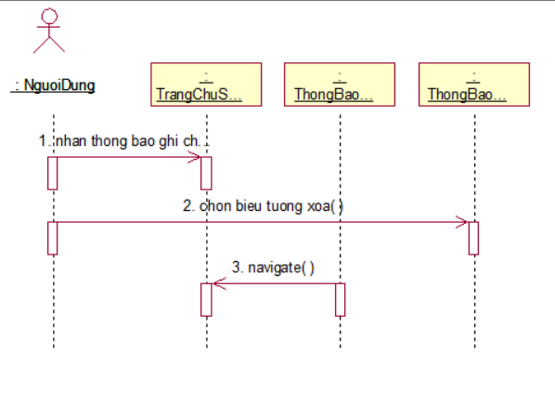

### **2.4.3.6. Giao diện use case Tích hoàn thành ghi chú**

- Hình dung màn hình

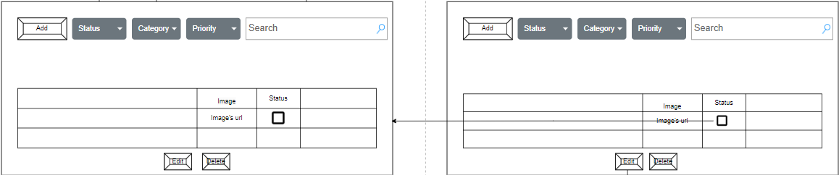

Hình 2.15 Màn hình tích hoàn thành ghi chú

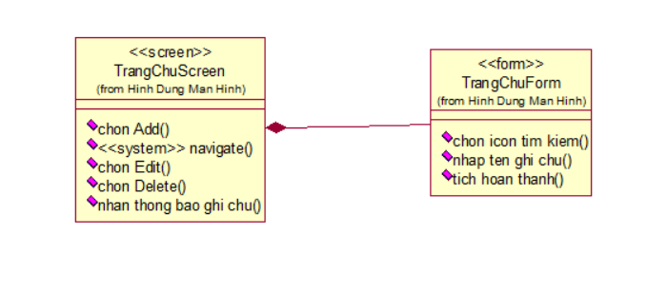

- Biểu đồ cộng tác của các màn hình

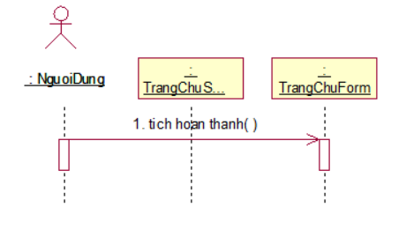

## 2.4.2. Mô hình hóa dữ liệu

### 2.4.2.1. Các yêu cầu về dữ liệu

Ứng dụng ghi chú là một công cụ hữu ích, cho phép người dùng dễ dàng quản lý và thao tác với các ghi chú của mình. Các tính năng nổi bật bao gồm: thêm mới, chỉnh sửa, xóa, và hiển thị thông báo để nhắc nhở người dùng về các ghi chú quan trọng. Mỗi ghi chú sẽ lưu trữ đầy đủ thông tin như: ID (định danh), tên ghi chú (name), mô tả chi tiết (description), phân loại (category), thời gian (time), độ ưu tiên (priority), trạng thái (status), và hình ảnh minh họa (image). Với các thông tin này, ứng dụng không chỉ giúp tổ chức công việc hiệu quả mà còn tạo sự linh hoạt và tiện ích tối đa cho người dùng.

### 2.4.2.2. Biểu đồ thực thể liên kết mức logic

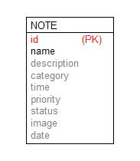

2.4.2.3. Mô hình cơ dở dữ liệu mức vật lý

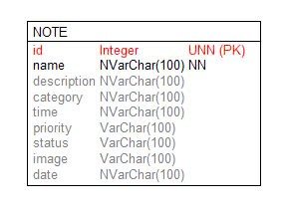

2.4.2.3.1. Thiết kế bảng

Bảng NOTE

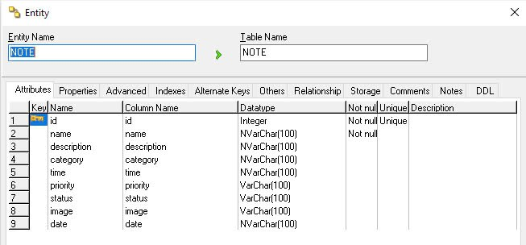

## **2.5 Kiểm thử ứng dụng**

### **2.5.1 Use case Thêm ghi chú**

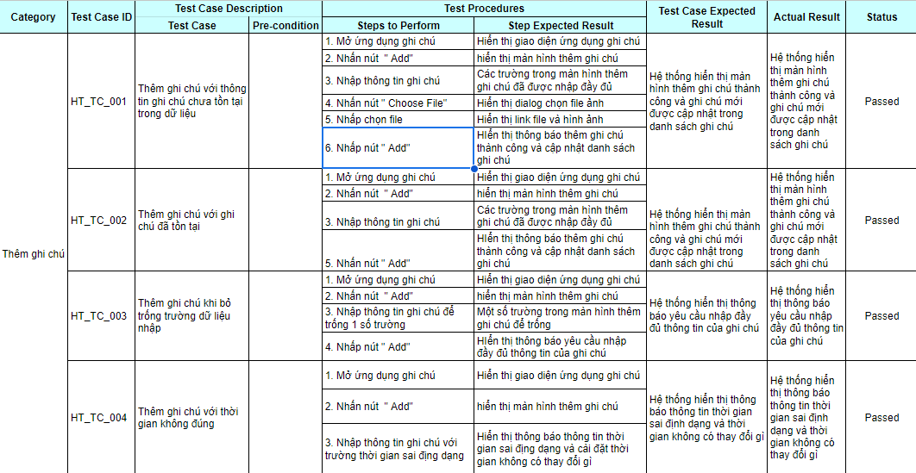

### **2.5.2. Use case Sửa ghi chú**

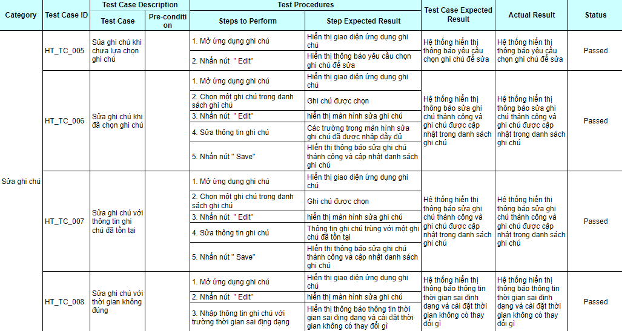

### **2.5.3 Use case Xóa ghi chú**

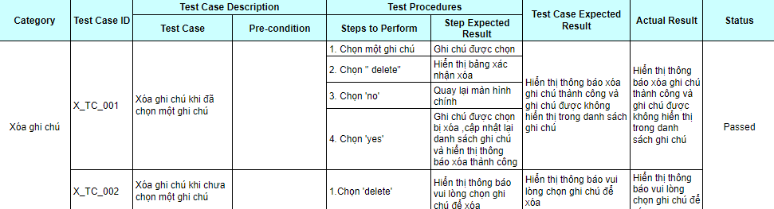

### **2.5.4 Use case Thông báo ghi chú**

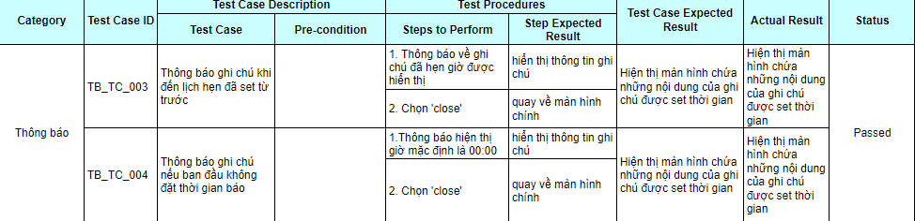

### **2.5.5 Use case Lọc ghi chú**

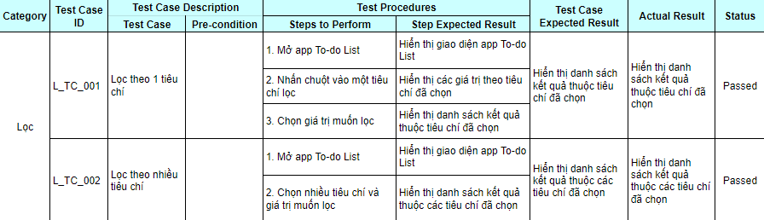

### **2.5.6 Use case Tìm kiếm ghi chú**

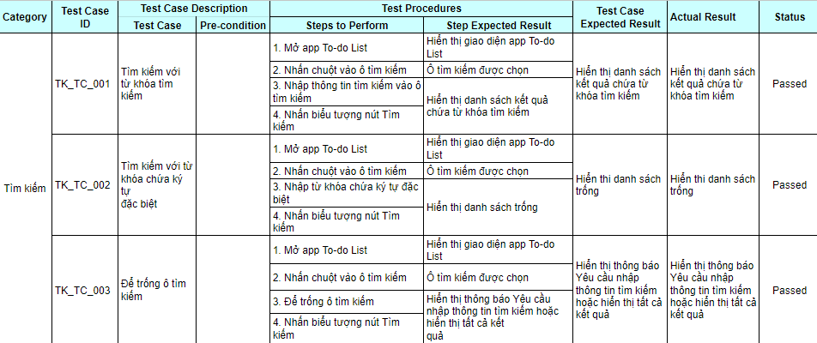

# **CHƯƠNG 3: KẾT LUẬN VÀ BÀI HỌC KINH NGHIỆM**

## **3.1 Kết quả đạt được**

**a.** **Kiến thức, kỹ năng**

Kiến thức lập trình: Qua dự án, chúng em đã củng cố và mở rộng kiến thức về ngôn ngữ lập trình Python, đặc biệt là khả năng sử dụng thư viện Tkinter để phát triển giao diện người dùng. Chúng em cũng đã có thêm kinh nghiệm thực tế về việc quản lý cơ sở dữ liệu với MySQL, từ việc thiết kế cấu trúc bảng đến việc thực hiện các truy vấn để lưu trữ và truy xuất thông tin.

Kỹ năng phát triển phần mềm: Dự án đã giúp chúng em hiểu rõ quy trình phát triển phần mềm, từ việc lên kế hoạch, thiết kế giải pháp, lập trình cho đến việc kiểm thử và triển khai ứng dụng. Chúng em đã học cách giải quyết các vấn đề phát sinh trong quá trình phát triển và tối ưu hóa mã nguồn.

Kỹ năng làm việc nhóm: Các thành viên trong nhóm đã có cơ hội để cải thiện kỹ năng giao tiếp và hợp tác với các thành viên khác. Việc chia sẻ ý tưởng, thảo luận về vấn đề và hỗ trợ lẫn nhau trong nhóm đã giúp chúng em hiểu được tầm quan trọng của làm việc nhóm trong môi trường phát triển phần mềm.

Kỹ năng quản lý thời gian: Trong quá trình thực hiện dự án, chúng em đã học cách lập kế hoạch và phân bổ thời gian hợp lý cho các công việc khác nhau. Việc xác định ưu tiên và theo dõi tiến độ công việc là những kỹ năng quan trọng mà chúng em đã cải thiện.

**b.** **Sản phẩm**

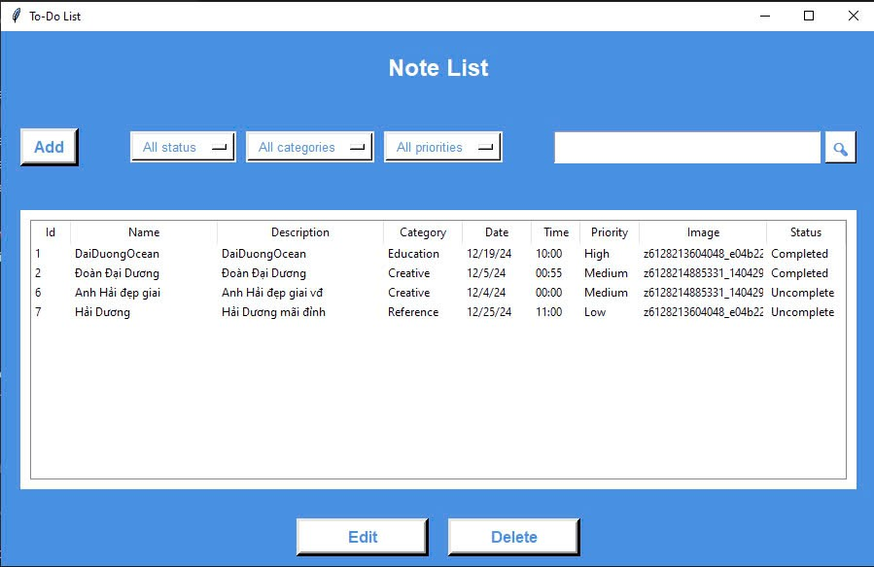

*Hình 3.1 Màn hình trang chủ*

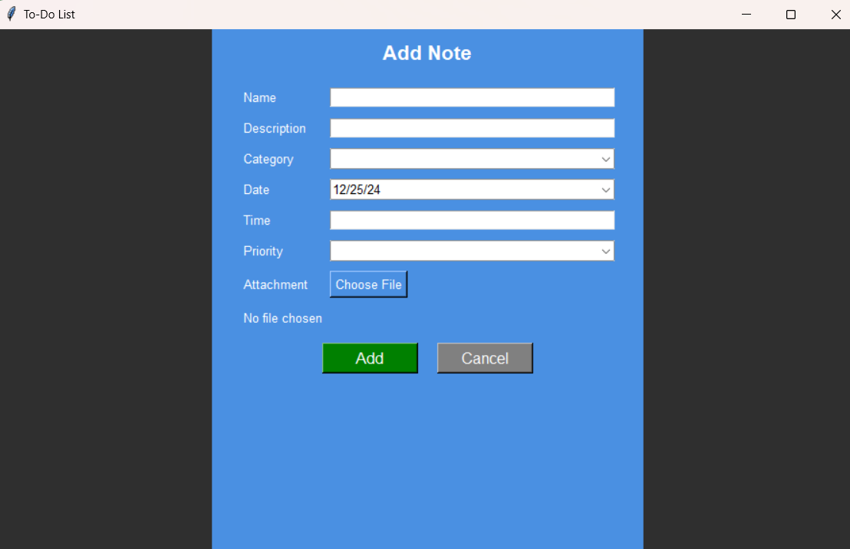

*Hình 3.2 Màn hình thêm ghi chú*

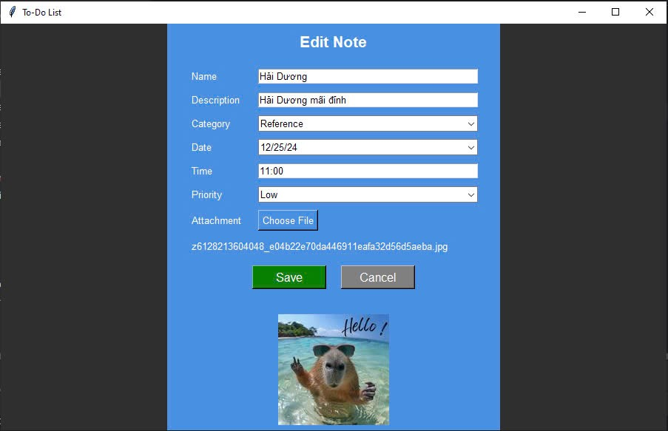

*Hình 3.3 Màn hình sửa ghi chú*

## **3.2 Bài học kinh nghiệm**

Trong quá trình thực hiện bài tập lớn xây dựng ứng dụng ghi chú bằng Python với Tkinter và MySQL, chúng tôi đã rút ra nhiều bài học kinh nghiệm quan trọng. Đầu tiên, việc sử dụng Tkinter giúp chúng tôi hiểu rõ hơn về thiết kế giao diện người dùng, từ quản lý widget, xử lý sự kiện đến tổ chức bố cục giao diện thân thiện. Đồng thời, quá trình thử nghiệm và tinh chỉnh giao diện giúp chúng tôi nhận ra tầm quan trọng của thiết kế trải nghiệm người dùng (UI/UX) để tạo ra một ứng dụng mượt mà và dễ sử dụng.

Về phần lưu trữ dữ liệu, MySQL đã được tích hợp để quản lý thông tin ghi chú một cách hiệu quả. Chúng tôi học cách kết nối Python với MySQL, thực hiện các truy vấn SQL như SELECT, INSERT, UPDATE và DELETE, đồng thời đảm bảo tính toàn vẹn dữ liệu. Việc lựa chọn MySQL thay vì lưu trữ tệp tĩnh giúp ứng dụng dễ mở rộng hơn trong tương lai. Ngoài ra, quá trình tối ưu mã nguồn thông qua mô hình giúp mã dễ bảo trì và mở rộng, tạo tiền đề cho việc bổ sung các tính năng mới.

Quá trình thực hiện dự án không tránh khỏi các thách thức, từ gỡ lỗi kết nối cơ sở dữ liệu đến xử lý sự cố giao diện. Tuy nhiên, nhờ áp dụng công cụ debug và tham khảo tài liệu trực tuyến, chúng tôi đã cải thiện kỹ năng giải quyết vấn đề. Dự án cũng là cơ hội rèn luyện kỹ năng làm việc nhóm, từ giao tiếp, phân chia công việc đến sử dụng Git để đồng bộ tiến độ. Nhìn chung, bài tập lớn không chỉ nâng cao kiến thức lập trình Python, Tkinter và MySQL mà còn giúp chúng tôi phát triển tư duy phản biện, khả năng sáng tạo, và kỹ năng làm việc nhóm – những hành trang quý báu cho các dự án trong tương lai.

## **3.3 Kết luận**

Dự án "Ứng dụng Ghi chú Cá nhân với Tkinter và MySQL" giúp nhóm chúng em không chỉ củng cố kiến thức mà còn rèn luyện nhiều kỹ năng thực hành quan trọng. Trong suốt quá trình thực hiện, từ phân tích yêu cầu, thiết kế giao diện đến tích hợp cơ sở dữ liệu và kiểm thử, mỗi giai đoạn đều mang lại những bài học đáng giá. Chúng em đã xây dựng được một ứng dụng đáp ứng các yêu cầu về chức năng, hiệu suất và tính ổn định, đồng thời áp dụng thành công ngôn ngữ lập trình Python kết hợp với MySQL để quản lý dữ liệu một cách hiệu quả.

Dự án đã giúp chúng em hiểu rõ hơn về quy trình phát triển phần mềm hiện đại và biết cách vận dụng kiến thức vào thực tế. Các kỹ năng như lập trình giao diện đồ họa với Tkinter, xử lý cơ sở dữ liệu với MySQL, và kiểm thử phần mềm đã được cải thiện đáng kể. Dù ứng dụng đã hoàn thiện ở mức cơ bản, chúng em nhận thức rõ rằng vẫn còn nhiều tiềm năng để phát triển hơn nữa, chẳng hạn như tối ưu giao diện để trở nên trực quan hơn, cải thiện hiệu năng xử lý dữ liệu lớn, và bổ sung các tính năng mới như đồng bộ hóa qua đám mây hoặc hỗ trợ đa nền tảng để tăng tính tiện ích.

Quan trọng hơn, dự án không chỉ mang lại kiến thức chuyên môn mà còn giúp nhóm trưởng thành hơn trong tư duy và kỹ năng làm việc. Từ việc phối hợp nhóm, giải quyết các vấn đề kỹ thuật đến đối mặt với những khó khăn bất ngờ, chúng em đã học được cách giao tiếp hiệu quả, quản lý thời gian và không ngừng sáng tạo. Những kỹ năng này chắc chắn sẽ là hành trang quan trọng cho chặng đường học tập và phát triển sự nghiệp sau này.

Chúng em xin gửi lời cảm ơn chân thành đến giảng viên hướng dẫn đã luôn tận tình hỗ trợ và đồng hành cùng chúng em trong suốt quá trình thực hiện dự án. Những kinh nghiệm, kiến thức và thành quả đạt được từ dự án này không chỉ là niềm tự hào mà còn là nền tảng quý giá để nhóm tiếp tục phát triển các dự án khác trong tương lai.

# **TÀI LIỆU THAM KHẢO**

[1]. Phạm Văn Tấn (2019), *Python cơ bản và nâng cao*, Nhà xuất bản Đại học Quốc gia Hà Nội, Hà Nội.

[2]. Nguyễn Thanh Tùng (2021), *Hướng dẫn lập trình Python và MySQL*, Nhà xuất bản Khoa học và Kỹ thuật, TP. Hồ Chí Minh.

[3]. Burkhard Meier (2020), *Python GUI Programming Cookbook*, Packt Publishing, Birmingham.

[4]. Alan D. Moore (2021), *Python GUI Programming with Tkinter*, O’Reilly Media, Sebastopol.

[5]. Mark Summerfield (2018), *Programming in Python 3: A Complete Introduction to the Python Language*, Addison-Wesley Professional, Boston.